244.地址解析
镜像名字：

操作步骤：
Step1:
输入ssh test@靶机ip，和密码123：
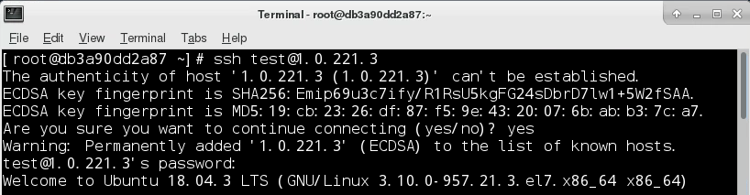
Step2:
输入./dist/getflag，得到提示：
Step3:
将flag.baidu.com解析到123.206.87.240：
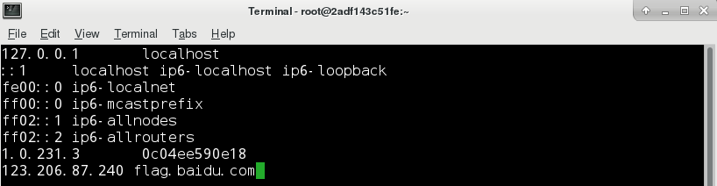
再运行./dist/getflag得到flag:

